Adı : ender
Soyadı : kaya
Sınıfı : 8-b
No : 260
Ders : teknolojİ tasarım
Konu : hava yolu ulaŞım
öĞretmen : Züleyha çevİrgen

İÇİNDEKİLER

- KAPAK

- YAKIT TASARUFU

- SÜRTÜNME AERODİNAMİK

- KONFOR VE ÇİZİM

- ERGONOMİ

- MALİYET
YAKIT TASARUFU
BEN YAKIT TASARUFU OLARAK Ş ÖYLE DÜŞ ÜNDÜM ;
“ BENİM UÇAĞ IMDA 4 BÖLÜM YEDEK BENZİN DEPOSU OLAAK. MESELA UÇAK SEYİR HALİNDEYKEN BİRDEN YAKIT GÖSTERGESİNDE MAZOTUN SİNYAL VERDİĞ İNİ FARKETTİ. HEMEN 1 BÖLÜMÜNDEN BENZİN ALARAK YÜKSELMEYE DEVAM EDECEK VE BU SAYEDE KAZALARIN HEM ÖNLEMİNİ HEM DE CAN KAYIPLARIN DA AZALMA OLACAK. ( BENİM UÇAĞ IM İLK BAŞTA MAZOTLUYDU AMA BİTTĞ İ ANDA BENZİNLİ HALE GEÇECEK. )

SÜRTÜNME AERODİNAMİK
BİR UÇAĞ IN ÜZERİNDE DÖRT TEMEL AERODİNAMİK KUVVET ROL OYNAR ;

- LİFT = KALDIRMA KUVVETİ

- THRUST = İTME KUVVETİ

- GRAVİTY = YER ÇEKİMİ KUVVETİ

- DRAG = DİRENÇ – SÜRÜKLEME KUVVETİ
Bu DÖRT KUVVETTEN KALDIRMA VE İTME KUVVETLERİ UÇAĞIN UÇMASI , YER ÇEKİMİ VE SÜRÜKLEME KUVVETLERİ UÇMAMASI İÇİN ÇABALAR. BU NEDELEDE BİR UÇAĞIN SABİT BİR HIZLA VE SABİT BİR İRTİFADA ( YÜKSEKLİKTE ) UÇABİLMESİ İÇİN AŞAĞIDAKİ HER İKİ DENKLEMİN SAĞLANMASI GEREKİR ;

İTME KUVVETİ = SÜRTÜNME
KALDIRMA KUVVETİ = YER ÇEKİMİ KUVVETİ
KONFOR VE ÇİZİM
BENİM UÇAĞ IMIN KONFORU OTOMATİK AYARLANIP KENDİNE GÖRE GERİYE DOĞ RU GÖTÜREBİLİRİM. VE OTURDUĞ UMUN YERİN SOL TARAFINDA BU KADAR % ( YÜZDE ) YAPARSAN GERİYE DOĞ RU O KADAR EĞ İMİ OLACAK. ÖRNEĞ İN; BEN KOLTUĞ UMUN EĞ İMİNİ %75 (YÜZDE YETMİŞ BEŞ ) YAPTIM KOLTUĞ UM %75 ( YÜZDE YETMİŞ BEŞ ) GERİYE DOĞ RU GİDECEK. SOL TARAFTA BELİRTECEĞ İM TARİF GİBİ OLACAK. %25 ( YÜZDE YİRMİ BEŞ ) İLE BU POZİSYON , %50 ( YÜZDE ELLİ ) İLE BU POZİSYONDİYE VE %25 ( YÜZDE YİRMİ BEŞ ) VEYA %50 ( YÜZDE ELLİ ) VB. % ( YÜZDELİ ) SAYILARIN RESMİNİ GÖSTERECEK.
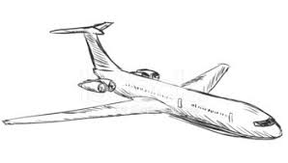

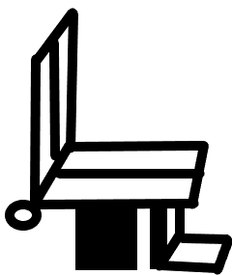
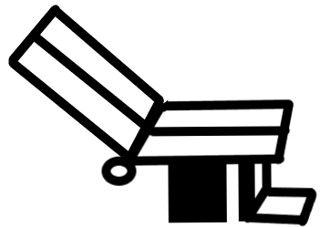

ERGONOMİ
UÇAĞ IMDA AŞ AĞ IDAKİ RESİMDE Kİ GİBİ KÜÇÜK DİKDÖRTGEN PRİZMA GİBİ KÜÇÜK ROBOTLAR OLACAK VE İKİ TANE DELİK OLACAK O DELİKLERDEN SEN NE İSTERSEN O SANA YİYECEK VEYA İÇECEK VERECEK.

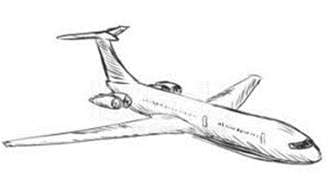

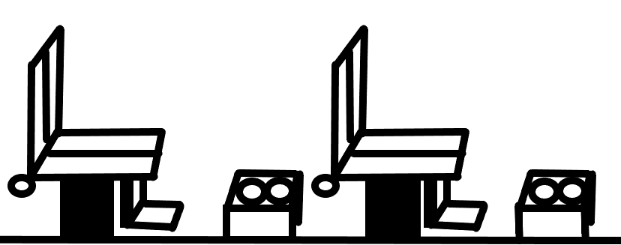

MALİYET
BENİM UÇAĞ IMIN MALİYETLERİ ;
- ÖZEL UÇAK OLURSa 4.500.000 TL .

- NORMAL UÇAK OLURSA 3.000.000 TL .

- ÖZEL UÇAK 3 AY TAKSİT FİYATI 1.500.000 TL .

- NORMAL UÇAK 5 AY TAKSİT FİYATI 900.000 TL

UÇAĞIMIN ÖZELLİKLERİ
- DÖRT ADET YEDEK BENZİN DEPOSU OLMASI.

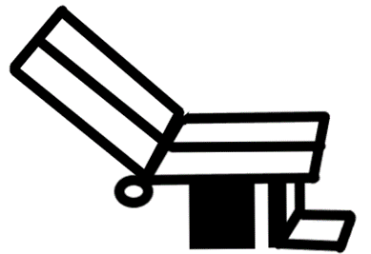
- YANDAKİ RESİM
GİBİ UÇAĞ IMIN
KONFORLU KOL –
TUKLARI OLMASI.

- KOTUKLARIN SAĞ INDA HEMEN YERDE KÜÇÜK HİZMET VEREN ROBOTLARIN OLMASI.

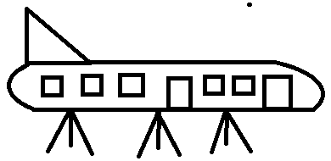
- YANDAKİ RESİM
GİBİ UÇAĞIMIN
İSTEDİĞİ HER YERDE
DURABİLME.

UÇAĞ IM

ÜÇ BOYUTLU ÇİZİM

YAN
ÖNDEN
ÜSTTEN
GÖRÜNÜM
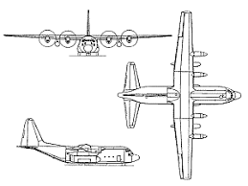

Tasarlanan kullanıcılar için uygun mu? Güvenli mi?
Bana GÖRE UYGUN AMA HERKESİN BAKIŞ AÇISI FARKLI GÜVENLİ Mİ GÜVENLİ MESELA UÇAKTAKİ 4 YEDEK BENZİN DEPOSU BİTTİ UÇAK DÜŞ ÜYOR VE UÇAĞ IN ÜST BÖLÜMÜ AÇILACAK O BÖLÜMDEN KOLTUKLU PARAŞ ÜT AÇILACAK EĞ ER HER YER DENİZSE DENİZDE BOT Ş EKLİNE GİRECEK.
Tasarladığınız araç ne tür enerji kullanıyor?
BENZİN
VE
MAZOT

Tasarladığınız araç üretilebilir mi?

EVET , ÜRETİLEBİLİR ( ÜRETEBİLME ORANI )
%100

Tasarımın benzer araçlardan üstün tarafları nelerdir?

- 4 YEDEK BENZİN DEPOSU OLMASI

- PARAŞ ÜTTEN BOTA DÖNÜŞMESİ

- KÜÇÜK HİZMET VEREN ROBOTLAR

- UÇAĞIN İSTEDİĞİ HER YERDE DURABİLME ÖZELLİĞİNİN OLMASI

Aracınız ergonomik mi?

EVET , ERGONOMİK KOLTUKLARI VE İSTEDİĞ İ HER YERDE DURABİLMESİ

Yenilenebilir enerji kullanılarak geliştirilen araçların dünyamız ve çevremiz açısından öneminin daha iyi anlaşıldığı söylenebilir mi?

BENCE DAHA İYİ ANLAŞ ILDIĞ I SÖYLENEMEZ ÇÜNKÜ DİĞ ER ÜLKELERE BAKIYORUM ONLAR ELEKTRİK HARCAMAMAK İÇİN YENİLENEBİLİR ENERJİ KAYNAKLI BİR Ş EYLER ÜRETİLİYOR BİZİM ÜLKEMİZDE DE ÜRETİLİYOR AMA DİĞ - ER ÜLKELER GİBİ FARKLI BİR ŞEYLER ÜRETEMİYORUZ VE BEN BU DURUMA ÇOK ÜZÜLÜYORUM.

Tekrar yapsanız neyi değiştirirdiniz?

- KOLTUKLARINI

- BU SEFER KÜÇÜK HİZMET VEREN ROBOTLARIN YERİNE İNSAN GİBİ GÖRÜNEN ROBOTLAR

- UÇAĞ IN DURUŞ Ş EKLİ

- UÇAĞ IN Ş EKLİNİ

- İKİ TÜR PETROL ÇEŞ İDİ YERİNE YENİLENEBİLİR ENERJİ KAYNAKLARINI KULLANIRDIM.

